ФЕДЕРАЛЬНОЕ АГЕНТСТВО ЖЕЛЕЗНОДОРОЖНОГО ТРАНСПОРТА
Федеральное государственное бюджетное образовательное учреждение высшего профессионального образования
«Петербургский государственный университет путей сообщения
Императора Александра I»
(ФГБОУ ВПО ПГУПС)

Кафедра «Бухгалтерский учет и аудит»

РАБОЧАЯ ПРОГРАММА
дисциплины
«БУХГАЛТЕРСКОЕ ДЕЛО»
(Б1.В.ДВ.14.1)
направления
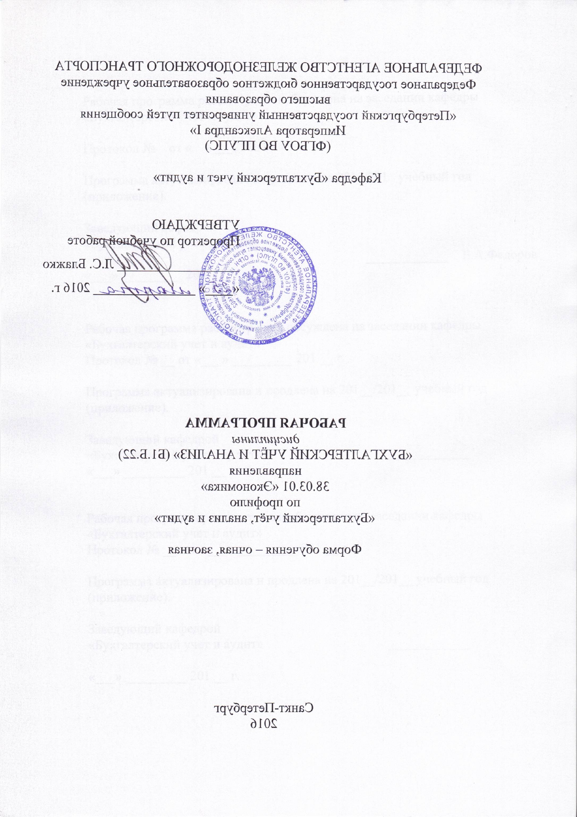38.03.01 «Экономика»
по профилям

«Бухгалтерский учёт, анализ и аудит»
Форма обучения – очная, заочная

«Налоги и налогообложение»
Форма обучения – очная

Санкт-Петербург
2016

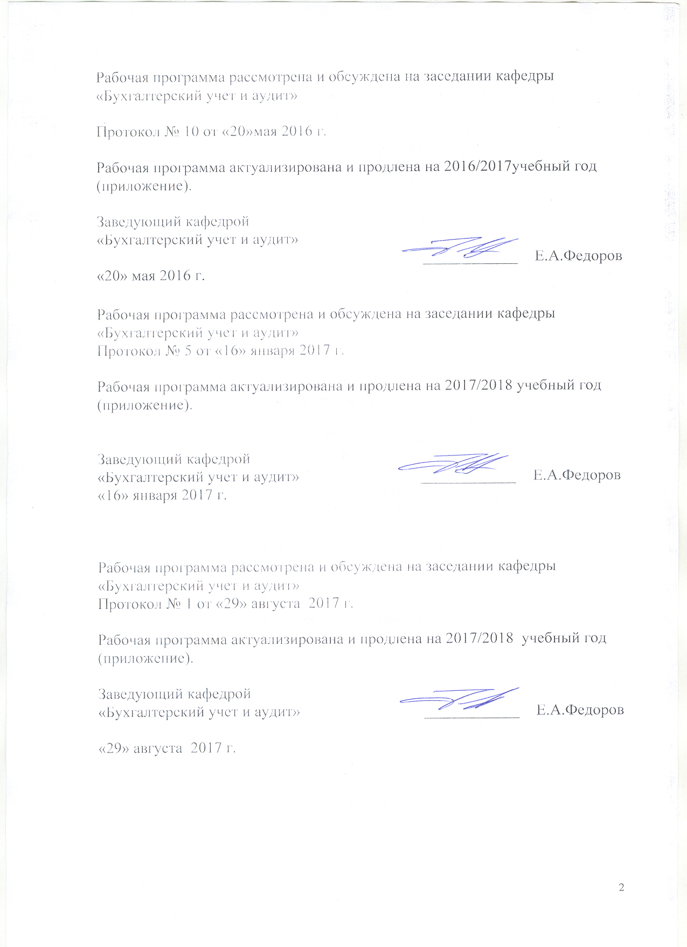
Рабочая программа рассмотрена и обсуждена на заседании кафедры «Бухгалтерский учет и аудит»

Протокол № 10от «20»мая 2016 г.

Рабочая программа актуализирована и продлена на 2016/2017учебный год (приложение).

Заведующий кафедрой  «Бухгалтерский учет и аудит» | ____________ | Е.А.Федоров
«20» мая 2016 г.

Рабочая программа рассмотрена и обсуждена на заседании кафедры
«Бухгалтерский учет и аудит»
Протокол № 5 от «16» января 2017 г.

Рабочая программа актуализирована и продлена на 2017/2018 учебный год (приложение).

Заведующий кафедрой  «Бухгалтерский учет и аудит» | ____________ | Е.А.Федоров
«16» января 2017 г.

Рабочая программа рассмотрена и обсуждена на заседании кафедры
«Бухгалтерский учет и аудит»
Протокол № __ от «___» _________ 201 __ г.

Рабочая программа актуализирована и продлена на 201__/201__ учебный год (приложение).

Заведующий кафедрой  «Бухгалтерский учет и аудит» | ____________
«___» _________ 201 __ г.

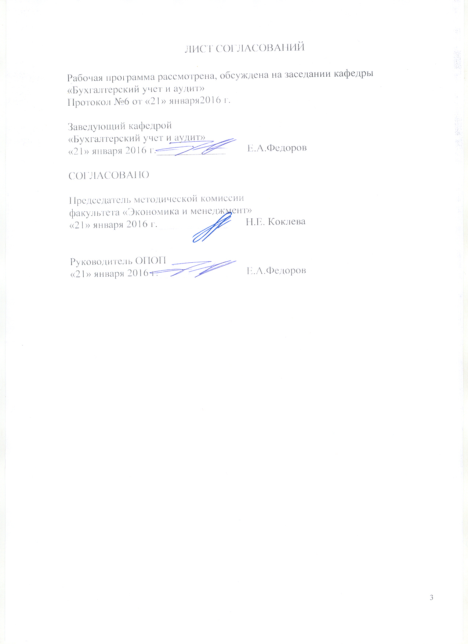
ЛИСТ СОГЛАСОВАНИЙ

Рабочая программа рассмотрена, обсуждена на заседании кафедры «Бухгалтерский учет и аудит»
Протокол № 6 от «21» января2016 г.

Заведующий кафедрой
«Бухгалтерский учет и аудит»
«21» января 2016 г._____________ Е.А.Федоров

СОГЛАСОВАНО

Председатель методической комиссии
факультета «Экономика и менеджмент»
«21» января 2016 г._____________ Н.Е.Коклева

Руководитель ОПОП
«21» января 2016 г._____________ Е.А.Федоров

1. Цели и задачи дисциплины

Рабочая программа составлена в соответствии с ФГОС ВПО, утвержденным «12» ноября 2015г., приказ № 1327 по направлению 38.03.01 «Экономика», по дисциплине «Бухгалтерское дело».
Целью изучения дисциплины является формирование компетенций, указанных в разделе 2 рабочей программы.

Для достижения поставленной цели решаются следующие задачи:
- приобретение знаний, указанных в разделе 2 рабочей программы;
- приобретение умений, указанных в разделе 2 рабочей программы;
- приобретение навыков, указанных в разделе 2 рабочей программы.

2. Перечень планируемых результатов обучения по дисциплине, соотнесенных с планируемыми результатами освоения основной профессиональной образовательной программы

Планируемыми результатами обучения по дисциплине являются: приобретение знаний, умений, навыков.
В результате освоения дисциплины обучающийся должен:

ЗНАТЬ:
- правила ведения бухгалтерского учета в организациях различных форм собственности, отраслевой принадлежности и функционального назначения;
- особенности организации бухгалтерского учета на стадиях создания, функционирования и ликвидации организации;
- критерии выбора и обоснования учетной политики организации;
- бухгалтерский учет в условиях компьютерной обработки данных;
- правила взаимодействия и взаимоотношения бухгалтерской службы с работодателями, собственниками, персоналом предприятия, государственными органами и третьими лицами.

УМЕТЬ:
- организовать ведение бухгалтерского учета в организациях различных форм собственности;
- регистрировать, обрабатывать, резюмировать данные бухгалтерского учета;
- разработать учетную политику организаций различных форм собственности;
- представлять финансовые интересы организации в отношениях с кредиторами, инвесторами, налоговыми органами в суде и арбитражном суде;
- организовать и провести аудиторскую проверку достоверности бухгалтерского учета и отчетности;
- разбираться в международных стандартах бухгалтерского учета и аудита.
- организовать ведение бухгалтерского учета на стадиях создания, функционирования и ликвидации организации.

ВЛАДЕТЬ:

- навыками решения задач по организации бухгалтерского учета;
- навыками построения взаимоотношений с бухгалтерской службы с работодателями, собственниками, персоналом предприятия, государственными органами.

Приобретенные знания, умения, навыки, характеризующие формирование компетенций, осваиваемые в данной дисциплине, позволяют решать профессиональные задачи, приведенные в соответствующем перечне по видам профессиональной деятельности в п. 2.4 общей характеристике основной профессиональной образовательной программы (ОПОП).

Изучение дисциплины направлено на формирование следующих общепрофессиональных компетенций (ОПК):

- способностью осуществлять сбор, анализ и обработку данных, необходимых для решения профессиональных задач (ОПК-2)

Изучение дисциплины направлено на формирование следующих профессиональных компетенций (ПК) соответствующих видам профессиональной деятельности, на которые ориентирована программа бакалавриата:

аналитическая, научно-исследовательская деятельность:
- способностью анализировать и интерпретировать финансовую, бухгалтерскую и иную информацию, содержащуюся в отчетности предприятий различных форм собственности, организаций, ведомств и т.д. и использовать полученные сведения для принятия управленческих решений (ПК-5);

учетная деятельность:

- способностью отражать на счетах бухгалтерского учета результаты хозяйственной деятельности за отчетный период, составлять формы бухгалтерской и статистической отчетности, налоговые декларации (ПК-17).

Область профессиональной деятельности обучающихся, освоивших данную дисциплину, приведена в п. 2.1 общей характеристики ОПОП.
Объекты профессиональной деятельности обучающихся, освоивших данную дисциплину, приведены в п. 2.2 общей характеристики ОПОП.

3. Место дисциплины в структуре основной профессиональной образовательной программы

Дисциплина «Бухгалтерское дело» (Б1.В.ДВ.14.1) относится к вариативной части и является дисциплиной по выбору.

4. Объем дисциплины и виды учебной работы

Для очной формы обучения (8 семестр):

Вид учебной работы | Всего часов | Семестр
 |  | 8
Контактная работа (по видам учебных занятий)  В том числе:  - лекции (Л)  - практические занятия (ПЗ)  - лабораторные работы (ЛР) | 40  20  20  - | 40  20  20  -
Самостоятельная работа (СРС) (всего) | 32 | 32
Контроль | - | -
Форма контроля знаний | З | З
Общая трудоемкость: час / з.е. | 72/2 | 72/2

Для заочной (профиль «Бухгалтерский учет, анализ и аудит») формы обучения (5 курс):

Вид учебной работы | Всего часов | Курс
 |  | 5
Контактная работа (по видам учебных занятий)  В том числе:  - лекции (Л)  - практические занятия (ПЗ)  - лабораторные работы (ЛР) | 8  4  4  - | 8  4  4  -
Самостоятельная работа (СРС) (всего) | 60 | 60
Контроль | 4 | 4
Форма контроля знаний | З/КЛР | З/КЛР
Общая трудоемкость: час / з.е. | 72/2 | 72/2

Примечание: З– зачет; КЛР – контрольная работа.

5. Содержание и структура дисциплины

5.1 Содержание дисциплины

№ п/п | Наименование раздела дисциплины | Содержание раздела
1 | Понятие и особенности организации бухгалтерского дела. | 1.Сущность и содержание бухгалтерского дела.  2.Формирования профессий современного бухгалтера, внешнего и внутреннего аудитора.
2 | Нормативное регулирование учета и аудита в РФ | .1.Программа реформирования бухгалтерского учета в РФ в соответствии с МСФО. 2.Нормативные акты, регламентирующие бухгалтерский учет и отчетность: федеральные законы, постановления, указы Президента, Положения по бухгалтерскому учету..  3. Учетная политика организации и внутренние документы.
3 | Национальные концепции и принципы бухгалтерского учета и финансовой отчетности в РФ. | 1.Принципы ведения бухгалтерского учета и составление отчетности организациями.  2. Основные допущения и требования к ведению бухгалтерского учета. 3. Критерии признания активов, обязательств, доходов и расходов в финансовой отчетности.
4 | Профессиональные организации бухгалтеров и аудиторов. | 1.Профессиональные организации бухгалтеров и аудиторов России. 2. Международные организации, оказывающие влияние на развитие бухгалтерского дела. 3. Роль Международного комитета по стандартам бухгалтерского учета в совершенствовании финансового учета и отчетности.
5 | Бухгалтерская служба в структуре организации. | 1.Правовой статус бухгалтерской службы, ее место в структуре управления организацией. 2.Виды организационных структур. 3. Положение о бухгалтерии. Должностные инструкции.  4. Задачи, обязанности и ответственность главного бухгалтера.
6 | Хозяйственные операции как факты хозяйственной деятельности как объект бухгалтерского дела. | 1.Виды и классификация хозяйственных операций.  2. Анализ хозяйственных операций, оценка их налоговых последствий и рисков осуществления. 3. Анализ решения хозяйственных ситуаций, их влияние на финансовые результаты деятельности организации, выбор оптимального варианта, его отражение в учете и отчетности.
7 | Организация работы с документами. | 1.Классификация бухгалтерских документов и правила их оформления. 2. График и этапы документооборота. 3. Номенклатура дел. Порядок изъятия, восстановления и хранения документов.
8 | Финансовый учет и отчетность для различных видов хозяйствующих субъектов. | . Особенности организации бухгалтерского дела в зависимости от организационно - правовой формы, отраслевой принадлежности и размеров хозяйствующих субъектов.

5.2 Разделы дисциплины и виды занятий

Для очной формы обучения (8 семестр):

№ п/п | Наименование раздела дисциплины | Л | ПЗ | ЛР | СРС
1 | Понятие и особенности организации бухгалтерского дела. | 2 | 2 | - | 2
2 | Нормативное регулирование учета и аудита в РФ. | 2 | 2 | - | 4
3 | Национальные концепции и принципы бухгалтерского учета и финансовой отчетности в РФ. | 2 | 2 | - | 4
4 | Профессиональные организации бухгалтеров и аудиторов. | 2 | 2 | - | 4
5 | Бухгалтерская служба в структуре организации. | 2 | 2 | - | 4
6 | Хозяйственные операции как факты хозяйственной деятельности как объект бухгалтерского дела. | 4 | 4 | - | 4
7 | Организация работы с документами. | 2 | 2 | - | 4
8 | Финансовый учет и отчетность для различных видов хозяйствующих субъектов. | 4 | 4 | - | 6
Итого |  | 20 | 20 | - | 32

Для заочной (профиль «Бухгалтерский учет, анализ и аудит») формы обучения (5 курс):

№ п/п | Наименование раздела дисциплины | Л | ПЗ | ЛР | СРС
1 | Понятие и особенности организации бухгалтерского дела. | 0,5 | 0,5 | - | 6
2 | Нормативное регулирование учета и аудита в РФ | 0,5 | 0,5 | - | 8
3 | Национальные концепции и принципы бухгалтерского учета и финансовой отчетности в РФ. | 0,5 | 0,5 | - | 8
4 | Профессиональные организации бухгалтеров и аудиторов. | 0,5 | 0,5 | - | 8
5 | Бухгалтерская служба в структуре организации. | 0,5 | 0,5 | - | 8
6 | Хозяйственные операции как факты хозяйственной деятельности как объект бухгалтерского дела. | 0,5 | 0,5 | - | 8
7 | Организация работы с документами. | 0,5 | 0,5 |  | 8
8 | Финансовый учет и отчетность для различных видов хозяйствующих субъектов. | 0,5 | 0,5 |  | 8
Итого |  | 4 | 4 | - | 60

6. Перечень учебно-методического обеспечения для самостоятельной работы обучающихся по дисциплине

№  п/п | Наименование раздела дисциплины | Перечень учебно-методического обеспечения
1 | Понятие и особенности организации бухгалтерского дела. | 1.О бухгалтерском учете: Федеральный закон от 06 декабря 2011г. №402–ФЗ. – Режим доступа: www.consultant.ru.  2.Новый план счетов бухгалтерского учета с инструкцией по применению. — Санкт-Петербург: Питер 2015 г.- 192 с. — Электронное издание. — ISBN 978-5-496-01392-5. – Режим доступа: http://ibooks.ru/reading.php?productid=342323&search_string=Бухгалтерский  3.О формах бухгалтерской отчетности организаций. Утв. приказом Министерства финансов Российской Федерации от 2 июля 2010. №66н.- Режим доступа: www.consultant.ru.  4.Мансурова, Г. И. Бухгалтерское дело: учебное пособие по изучению дисциплины и проведению практических занятий для специалистов и бакалавров экономико-математического факультета по специальности «Бухгалтерский учет, анализ и аудит» / Г. И. Мансурова. – Ульяновск : УлГТУ, 2011. – 98 с. Режим электронного доступа - http://window.edu.ru/resource/514/74514  5.Макарова, Н.Н. Современные концепции формирования учетной политики для целей бухгалтерского учета [Электронный ресурс] : . — Электрон. дан. — М. : Финансы и статистика, 2009. — 152 с. — Режим доступа: http://e.lanbook.com/books/element.php?pl1_id=53841  6.Кузьмина, М.С. Система учетно-аналитической информации для принятия управленческих решений [Электронный ресурс] : / М.С. Кузьмина, И.А. Мещерякова, О.А. Перевертайло. — Электрон. дан. — М. : Финансы и статистика, 2010. — 399 с. — Режим доступа: http://e.lanbook.com/books/element.php?pl1_id=53839  7. Кондраков Н.П. Бухгалтерский учет (финансовый и управленческий): Учебник. - 5-е изд., перераб. и доп. - Москва: Инфра-М, 2016. - 584 с.
2 | Нормативное регулирование бухгалтерского учета.
3 | Национальные концепции и принципы бухгалтерского учета и финансовой отчетности в РФ.
4 | Профессиональные организации бухгалтеров и аудиторов.
5 | Бухгалтерская служба в структуре организации.
6 | Хозяйственные операции как факты хозяйственной деятельности как объект бухгалтерского дела.
7 | Организация работы с документами.
8 | Финансовый учет и отчетность для различных видов хозяйствующих субъектов.

7. Фонд оценочных средств для проведения текущего контроля успеваемости и промежуточной аттестации обучающихся по дисциплине
Фонд оценочных средств по дисциплине является неотъемлемой частью рабочей программы и представлен отдельным документом, рассмотренным на заседании кафедры и утвержденным заведующим кафедрой.

8. Перечень основной и дополнительной учебной литературы, нормативно-правовой документации и других изданий, необходимых для освоения дисциплины

8.1 Перечень основной учебной литературы, необходимой для освоения дисциплины
1.Мансурова, Г. И. Бухгалтерское дело : учебное пособие по изучению дисциплины и проведению практических занятий для специалистов и бакалавров экономико-математического факультета по специальности «Бухгалтерский учет, анализ и аудит» / Г. И. Мансурова. – Ульяновск : УлГТУ, 2011. – 98 с. Режим электронного доступа - http://window.edu.ru/resource/514/74514
2. Макарова, Н.Н. Современные концепции формирования учетной политики для целей бухгалтерского учета [Электронный ресурс] : . — Электрон. дан. — М. : Финансы и статистика, 2009. — 152 с. — Режим доступа: http://e.lanbook.com/books/element.php?pl1_id=53841
3. Кузьмина, М.С. Система учетно-аналитической информации для принятия управленческих решений [Электронный ресурс] : / М.С. Кузьмина, И.А. Мещерякова, О.А. Перевертайло. — Электрон. дан. — М. : Финансы и статистика, 2010. — 399 с. — Режим доступа: http://e.lanbook.com/books/element.php?pl1_id=53839
4. Мануйленко, В.В. Управление прибылью организации [Электронный ресурс] : учебное пособие / В.В. Мануйленко, Т.А. Садовская. — Электрон. дан. — М. : Финансы и статистика, 2015. — 312 с. — Режим доступа: http://e.lanbook.com/books/element.php?pl1_id=65884

8.2 Перечень дополнительной учебной литературы, необходимой для освоения дисциплины
- Керимов В. Э. Бухгалтерский учет. — Москва: Дашков и К 2014 г.- 584 с. — Электронное издание. - ISBN 978-5-394-02312-5. – Режим доступа: http://ibooks.ru/reading.php?productid=342359&search_string=БУХГАЛТЕРСКИЙ
- Кондраков, Николай Петрович. Бухгалтерский учет (финансовый и управленческий) [Текст] : учебник для студентов высших учебных заведений, обучающихся по направлениям подготовки 38.03.01 "Экономика", 38.03.02 "Менеджмент" / Н. П. Кондраков. - 5-е изд., перераб. и доп. - Москва : Инфра-М, 2016. - 583 с. : табл. - (Высшее образование. Бакалавриат). - ISBN 978-5-16-011053-0. - ISBN 978-5-16-103117-9

8.3 Перечень нормативно-правовой документации, необходимой для освоения дисциплины
1. О бухгалтерском учете: Федеральный закон от 06 декабря2011г. №402–ФЗ;
2. Положение по ведению бухгалтерского учета и бухгалтерской отчетности в РФ, утвержденное приказом МФ РФ от 29.07.98 г. №34 н. (с изменениями и дополнениями);
3. Положение по бухгалтерскому учету "Учетная политика организации" ПБУ 1/2008. Утв. приказом Министерства финансов Российской Федерации от 06.10.2008 N 106н;
4. Положение по бухгалтерскому учету "Учет договоровстроительного подряда" ПБУ 2/2008. Утв. приказом Министерства финансов Российской Федерации от 24 октября 2008 г. N 116н;
5. Положение по бухгалтерскому учету "Учет активов и обязательств, стоимость которых выражена в иностранной валюте" ПБУ 3/2006. Утв. приказом Министерства финансов Российской Федерации от 27 ноября 2006 г. N 154н (в ред. приказа Минфина РФ от 25.12.2007 N 147н);
6.Положение по бухгалтерскому учету "БухгалтерскаяотчетностьорганизацииПБУ 4/99. Утв. приказом Министерства финансов Российской Федерации от 06.07.99 N 43н (в ред. приказа Минфина РФ от 18.09.2006 N 115н);
7. Положение по бухгалтерскому учету "Учет материально-производственных запасов" ПБУ 5/01. Утв. приказом Министерства финансов Российской Федерации от 09.06.2001 N 44н (в ред. приказов Минфина РФ от 27.11.2006 N 156н, от 26.03.2007 N 26н);
8. Положение по бухгалтерскому учету "Учет основных средств" ПБУ 6/01. Утв. приказом Министерства финансов Российской Федерации от 30.03.2001 N 26н (в ред. Приказов Минфина РФ от 18.05.2002 N 45н, от 12.12.2005 N 147н, от 18.09.2006 N 116н, от 27.11.2006 N 156н);
9. Положение по бухгалтерскому учету "События после отчетной даты" ПБУ 7/98. Утв. приказом Министерства финансов Российской Федерации от 25 ноября 1998 г. N 56н (в ред. приказа Минфина РФ от 20.12.2007 N 143н);
10. Положение по бухгалтерскому учету "Оценочные обязательства, условные обязательства и условные активы" ПБУ 8/2010. Утв. приказом Министерства финансов Российской Федерации от 13 декабря 2010 г. N 167н;
11. Положение по бухгалтерскому учету "Доходы организации" ПБУ 9/99. Утв. приказом Минфина РФ от 6 мая 1999 г. N 32н (в ред. приказов Минфина РФ от 30.12.1999 N 107н, от 30.03.2001 N 27н, от 18.09.2006 N 116н, от 27.11.2006 N 156н);
12. Положение по бухгалтерскому учету "Расходы организации" ПБУ 10/99Утв. приказом Минфина России от 6 мая 1999 г. N ЗЗн (в ред. приказов Минфина РФ от 30.12.1999 N 107н, от 30.03.2001 N 27н, от 18.09.2006 N 116н, от 27.11.2006 N 156н);
13. Положение по бухгалтерскому учету "Информация о связанных сторонах" ПБУ 11/2008. Утв. приказом Министерства финансов Российской Федерации от 29.04.2008 N 48н;
14. Положение по бухгалтерскому учету "Информация по сегментам" ПБУ 12/2000. Утв. приказом Министерства финансов Российской Федерации от 27 января 2000 г. N 11н (в ред. приказа Минфина РФ от 18.09.2006 N 115н);
15. Положение по бухгалтерскому учету "Учет государственной помощи" ПБУ 13/2000. Утв. приказом Министерства финансов Российской Федерации от 16 октября 2000 г. N 92н;
16. Положение по бухгалтерскому учету "Учет нематериальных активов" ПБУ 14/2007. Утв. приказом Министерства финансов Российской Федерации от 27.12.2007 N 153н;
17. Положение по бухгалтерскому учету "Учет расходов по займам и кредитам" ПБУ 15/2008. Утв. приказом Министерства финансов Российской Федерации от 06.10.2008 N 107н;
18. Положение по бухгалтерскому учету "Информация по прекращаемой деятельности" ПБУ 16/02. Утв. приказом Министерства финансов Российской Федерации от 2 июля 2002 г. N 66н (в ред. приказа Минфина РФ от 18.09.2006 N 116н);
19. Положение по бухгалтерскому учету "Учет расходов на научно-исследовательские, опытно-конструкторские и технологические работы" ПБУ 17/02. Утв. приказом Министерства финансов Российской Федерации от 19 ноября 2002г. №115н;
20. Положение по бухгалтерскому учету "Учет расчетов по налогу на прибыль организаций" ПБУ 18/02. Утверждено Приказом Минфина России от 19 ноября 2002 г. N 114 (в ред. приказа Минфина РФ от 11.02.2008 N 23н);
21. Положение по бухгалтерскому учету "Учет финансовых вложений" ПБУ 19/02. Утв. приказом Министерства финансов Российской Федерации от 10.12.2002 N 126н (в ред. приказов Минфина РФ от 18.09.2006 N 116н, от 27.11.2006 N 156н);
22. Положение по бухгалтерскому учету "Информация об участии в совместной деятельности" ПБУ 20/03. Утв. приказом Министерства финансов Российской Федерации от 24 ноября 2003 г. N 105н(в ред. Приказа Минфина РФ от 18.09.2006 N 116н);
23. Положение по бухгалтерскому учету "Изменения оценочных значений" ПБУ 21/2008. Утв. приказом Министерства финансов Российской Федерации от 06.10.2008 N 106н;
24. Положение по бухгалтерскому учету "Исправление ошибок в бухгалтерском учете и отчетности" ПБУ 22/2010.Утв. приказом Министерства финансов Российской Федерации от28июня 2010г. №63н;
25. Положение по бухгалтерскому учету ПБУ 23/2010 « Отчет о движении денежных средств» Утв. приказом Министерства финансов Российской Федерации от 2 февраля 2011г. №11н;
26. Методические указания по инвентаризации имущества и финансовых обязательств. Утв. приказом Министерства финансов РФ от 13 июня 1995г. №49;
27.О формах бухгалтерской отчетности организаций. Утв. приказом Министерства финансов Российской Федерации от 2 июля 2010. №66н;
28. Федеральный закон от 27.07.2010 N 208-ФЗ(ред. от 04.11.2014)"О консолидированной финансовой отчетности";

8.4 Другие издания, необходимые для освоения дисциплины
1. Мансурова, Г. И. Бухгалтерское дело : методические указания для самостоятельного изучения дисциплины / Г. И. Мансурова. – Ульяновск :УлГТУ, 2011. – 25 с. Режим электронного доступа - http://window.edu.ru/resource/265/77265
2. Сборник задач по бухгалтерскому финансовому учету [Текст]: учеб. пособие / ПГУПС, каф. "Бухгалтерский учет и аудит"; ред. Е. А. Федоров ; сост.: М. С. Антипов [и др.]. - СПб. : ПГУПС, 2010. - 124 с.

9. Перечень ресурсов информационно-телекоммуникационной сети «Интернет», необходимых для освоения дисциплины

1.http://www.minfin.ru/ru/— официальный сайт Министерства финансов РФ;
2. http://www.ipbr.org/ — официальный сайт Института профессиональных бухгалтеров и аудиторов России;
3. http://www.glavbuh.ru/— интернет-ресурс для бухгалтеров;
4.http://www.gaap.ru/— интернет-ресурс для бухгалтеров (Бухгалтерский учети отчетность, МСФО, анализ бухгалтерской информации);
5.http://www.1c.ru/официальный сайт фирмы 1С — разработчика средств для автоматизации управления и учета на предприятиях различных отраслей, видов деятельности и типов финансирования;
6.http://www.consultant.ru/ — официальный сайт компании «КонсультантПлюс» — общероссийская сеть распространения правовой информации;
7.http://www.garant.ru/— официальный сайт компании «Гарант» — информационно-правовой портал;
8.http://www.audit-it.ru/ — информационная поддержка российских бухгалтеров, аудиторов, оценщиков, финансистов, общение и коллективная помощь в профессиональных вопросах;
9.Российская газета - официальное издание для документов Правительства РФ [Электронный ресурс]. Режим доступа: http://www.rg.ru, свободный. — Загл. с экрана.
10.Электронная библиотека экономической и деловой литературы [Электронный ресурс]. Режим доступа: http://www.aup.ru/library/, свободный. — Загл. с экрана.
11.Электронно-библиотечная система ibooks.ru [Электронный ресурс]. Режим доступа: http://ibooks.ru — Загл. с экрана.
12.Электронно-библиотечная система ЛАНЬ [Электронный ресурс]. Режим доступа: https://e.lanbook.com/books — Загл. с экрана.
13.Личный кабинет обучающегося и электронная информационно-образовательная среда [Электронный ресурс]. Режим доступа: http://sdo.pgups.ru (для доступа к полнотекстовым документам требуется авторизация).

10. Методические указания для обучающихся по освоению дисциплины

Порядок изучения дисциплины следующий:
- Освоение разделов дисциплины производится в порядке, приведенном в разделе 5 «Содержание и структура дисциплины». Обучающийся должен освоить все разделы дисциплины с помощью учебно-методического обеспечения, приведенного в разделах 6, 8 и 9 рабочей программы.
- Для формирования компетенций обучающийся должен представить выполненные типовые контрольные задания или иные материалы, необходимые для оценки знаний, умений, навыков и (или) опыта деятельности, предусмотренные текущим контролем (см. фонд оценочных средств по дисциплине).
- По итогам текущего контроля по дисциплине, обучающийся должен пройти промежуточную аттестацию (см. фонд оценочных средств по дисциплине).

11. Перечень информационных технологий, используемых при осуществлении образовательного процесса по дисциплине, включая перечень программного обеспечения и информационных справочных систем

Перечень информационных технологий, используемых при осуществлении образовательного процесса по дисциплине:
- технические средства (компьютерная техника, наборы демонстрационного оборудования);
- методы обучения с использованием информационных технологий(демонстрация мультимедийных материалов);
- личный кабинет обучающегося и электронная информационно-образовательная среда Петербургского государственного университета путей сообщения Императора Александра I [Электронный ресурс]. Режим доступа: http://sdo.pgups.ru (для доступа к полнотекстовым документам требуется авторизация);
- интернет-сервисы и электронные ресурсы согласно п. 9 рабочей программы;
- программное обеспечение:
Дисциплина обеспечена необходимым комплектом лицензионного программного обеспечения, установленного на технических средствах, размещенных в специальных помещениях и помещениях для самостоятельной работы:
- операционнаясистемаMicrosoft Windows 7;
- MicrosoftOfficeProfessional 2010.
- Microsoft Word 2010;
- MicrosoftExcel 2010;
- MicrosoftPowerPoint 2010;
- 1С: Предприятие 8. Комплект для обучения в высших и средних учебных заведениях;
- СПС Консультант Плюс;
- ЭПМ «Система ГАРАНТ».

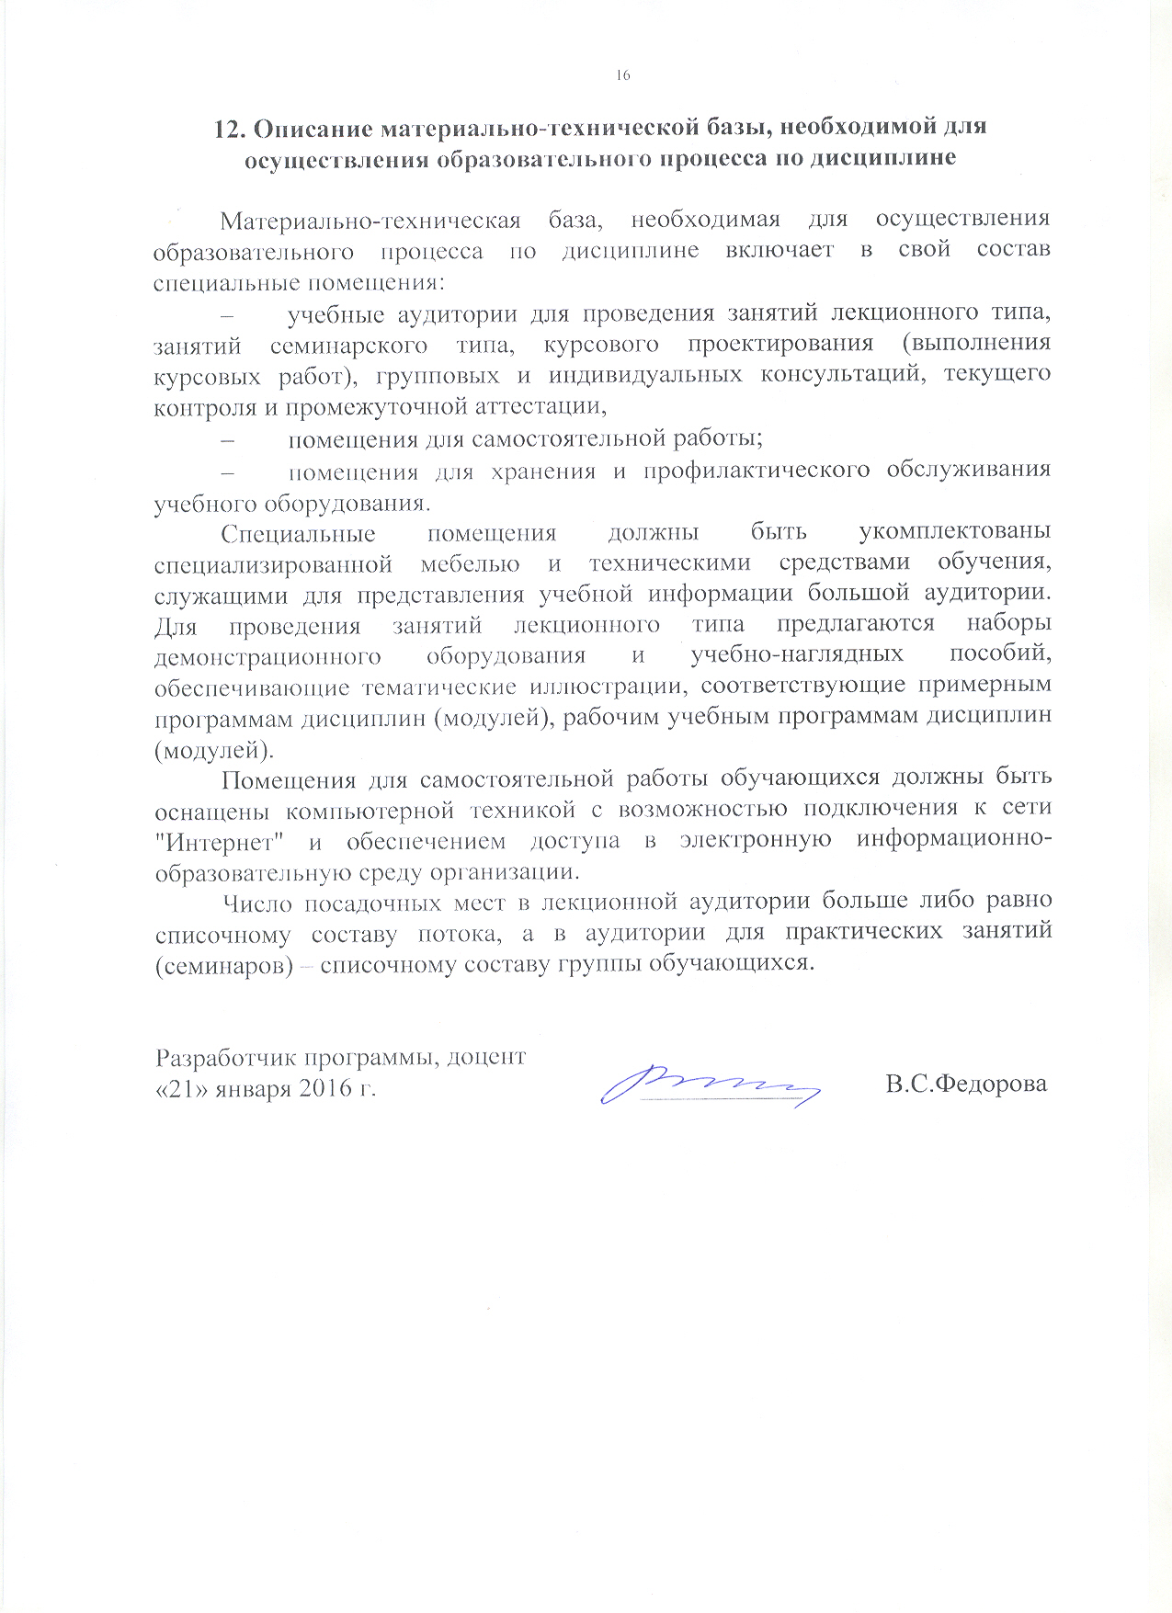
12. Описание материально-технической базы, необходимой для осуществления образовательного процесса по дисциплине

Материально-техническая база, необходимая для осуществления образовательного процесса по дисциплине включает в свой состав специальные помещения:
- учебные аудитории для проведения занятий лекционного типа, занятий семинарского типа, курсового проектирования (выполнения курсовых работ), групповых и индивидуальных консультаций, текущего контроля и промежуточной аттестации,
- помещения для самостоятельной работы;
- помещения для хранения и профилактического обслуживания учебного оборудования.
Специальные помещения должны быть укомплектованы специализированной мебелью и техническими средствами обучения, служащими для представления учебной информации большой аудитории. Для проведения занятий лекционного типа предлагаются наборы демонстрационного оборудования и учебно-наглядных пособий, обеспечивающие тематические иллюстрации, соответствующие примерным программам дисциплин (модулей), рабочим учебным программам дисциплин (модулей).
Помещения для самостоятельной работы обучающихся должны быть оснащены компьютерной техникой с возможностью подключения к сети "Интернет" и обеспечением доступа в электронную информационно-образовательную среду организации.
Число посадочных мест в лекционной аудитории больше либо равно списочному составу потока, а в аудитории для практических занятий (семинаров) – списочному составу группы обучающихся.

Разработчик программы, доцент  «21» января 2016 г. | ____________ | В.С.Федорова

